Tarte poire chocolat

Pour 8 personnes

Pâte sucrée au cacao
100g de sucre glace
175g de beurre mou
1 œuf
250g de farine
20g de cacao amer
Garniture
5 poires
100g de sucre
100g d'eau
(3minutes de chaque coté)
130ml de crème liquide
1 œuf+3 jaunes
125g de chocolat
70g de sucre

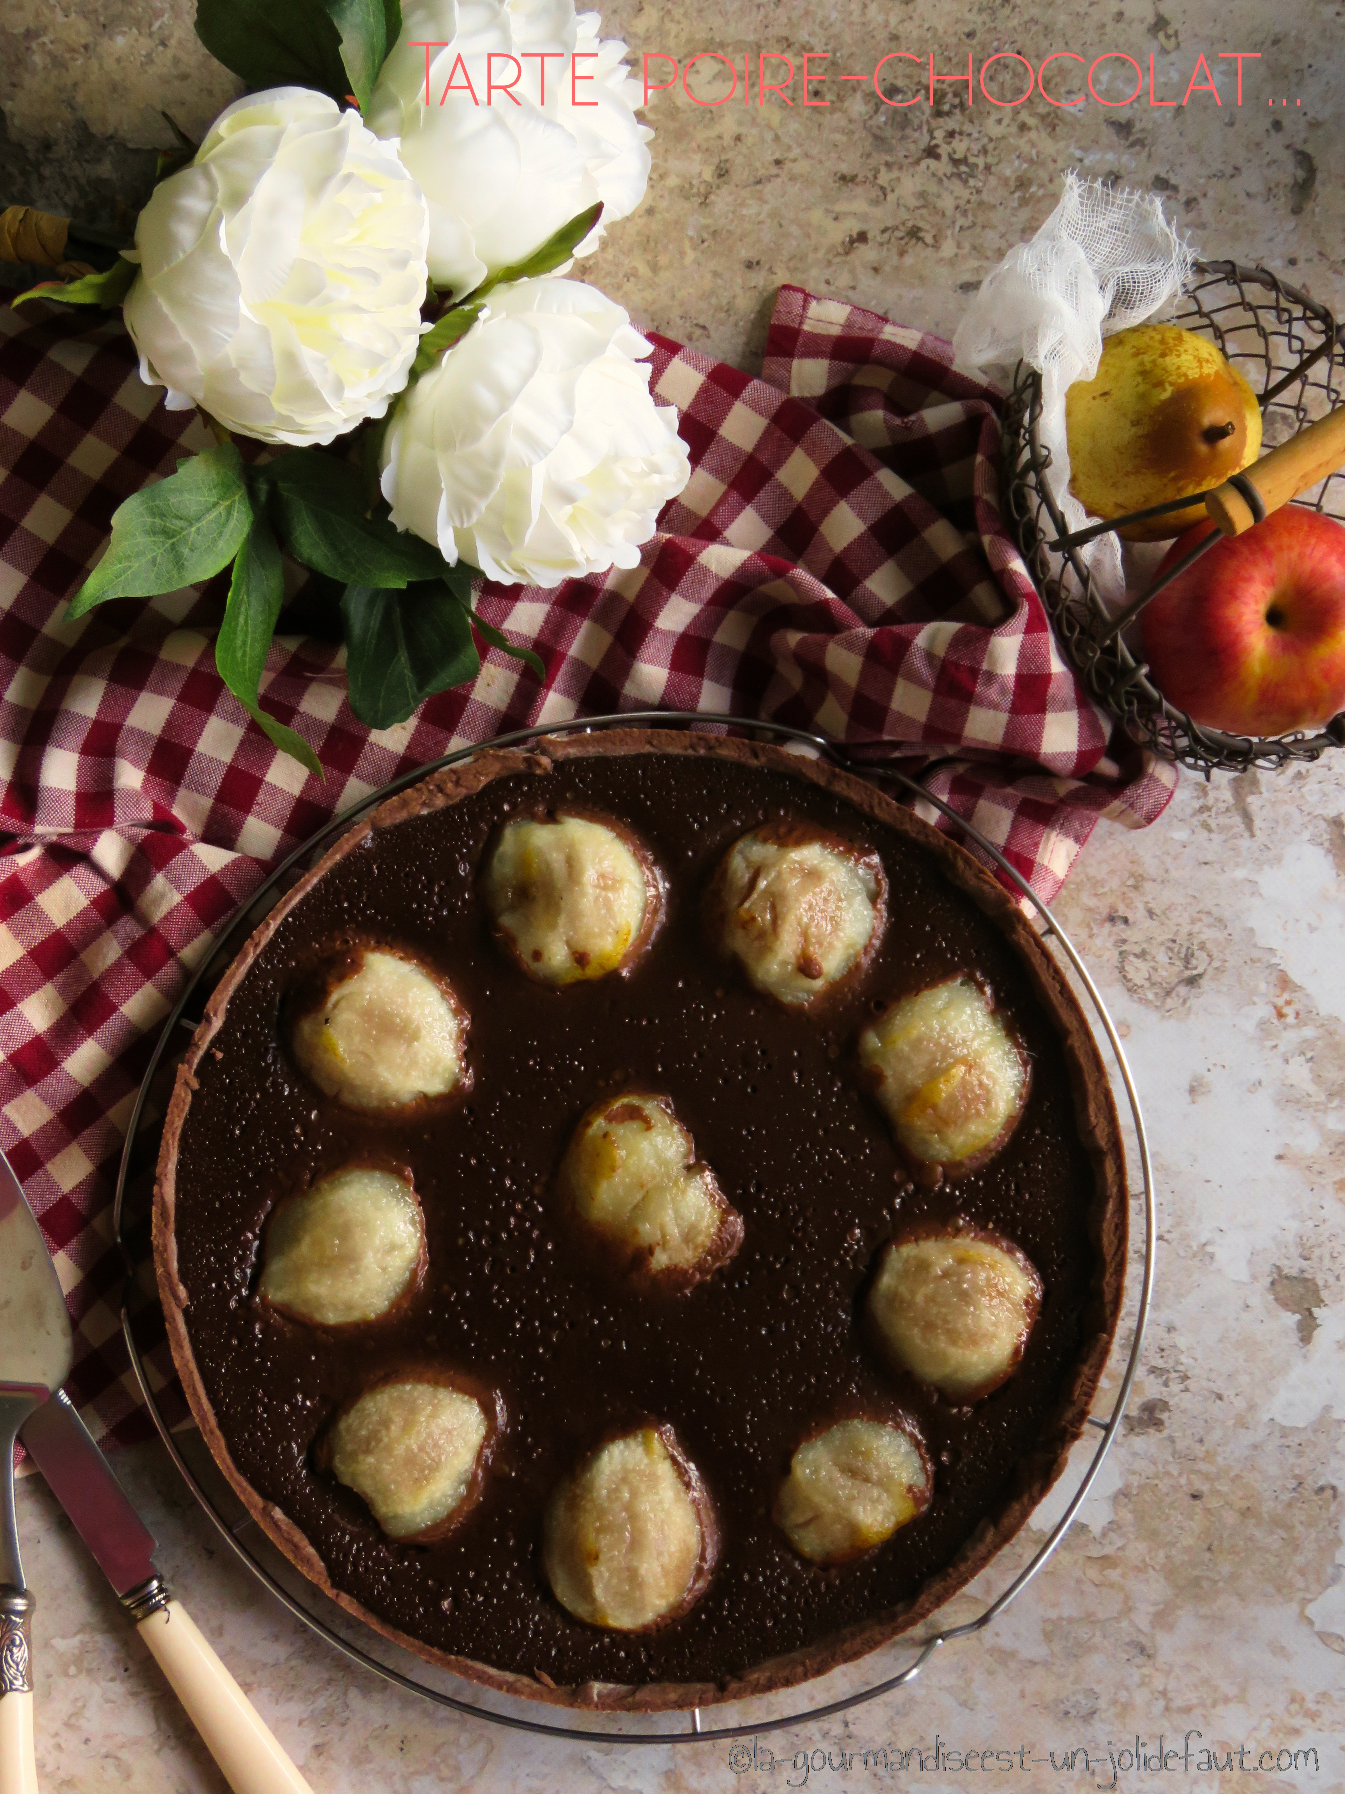

Préparez la pâte: Mélangez à la spatule, le sucre glace et le beurre mou jusqu'à ce que le mélange soit bien homogène. Incorporez l'œuf au mélange beurre-sucre glace puis la farine et le cacao.
Filmez la pâte en lui donnant un forme rectangulaire et laisser la reposer au frigo pendant 2 heures.
Pochez les poires: Dans une casserole portez 100g d'eau et 100g de sucre à ébullition.
Epluchez les poires, retirez le cœur avec un vide pomme et coupez-les en deux. Faites pochez les demi-poire dans le sirop pendant environ 3 minutes de chaque coté. Retirez les poires de la casserole, égouttez-les et laissez-les refroidir.
La garniture au chocolat: Fouettez l'œuf et les 3 jaunes avec les 70g de sucre, faites chauffer la crème dans une casserole, quand elle arrive à frémissement ajoutez le chocolat et laissez le fondre tout en mélangeant avec une spatule ou une cuillère en bois.
Quand la crème au chocolat est bien lisse versez-la sur le mélange œufs-sucre et mélangez.
Préchauffez le four à 200°C.
Sortez la pâte du frigo, étalez-la sur un plan de travail fariné puis disposez-la dans un moule ou un cercle à tarte de 28cm de diamètre, réservez au frigo pendant 30 minutes ou plus, la pâte doit être bien froide avant d'être enfournée à 200°C pendant 10 minutes.
A sa sortie du four laissez refroidir le fond de tarte quelques instants et laissez la température du four redescendre à 160°C.
Disposez les demi-poires sur le fond de tarte avant de verser la crème au chocolat.
Enfournez à 160°C pendant 20 minutes.

